普法不言苦 追求无止境

汪玉科，1972年11月出生，1994年7月年参加工作，现任铜陵市城管执法局督察支队大队长，从学校毕业参加工作26年来，他恪守“普法不言苦,追求无止境“的人生格言，多次被省市评为先进个人。
多次被评为“全省住建系统法治宣传先进个人”、 2013年度被铜陵市人民政府评为先进个人。并在2017、2018、2019年连续3年获得全省住建系统法制宣传先进个人，“铜陵市城管系统优秀法制宣传员”，2018年被住建部城市管理监督局领导点名表扬。
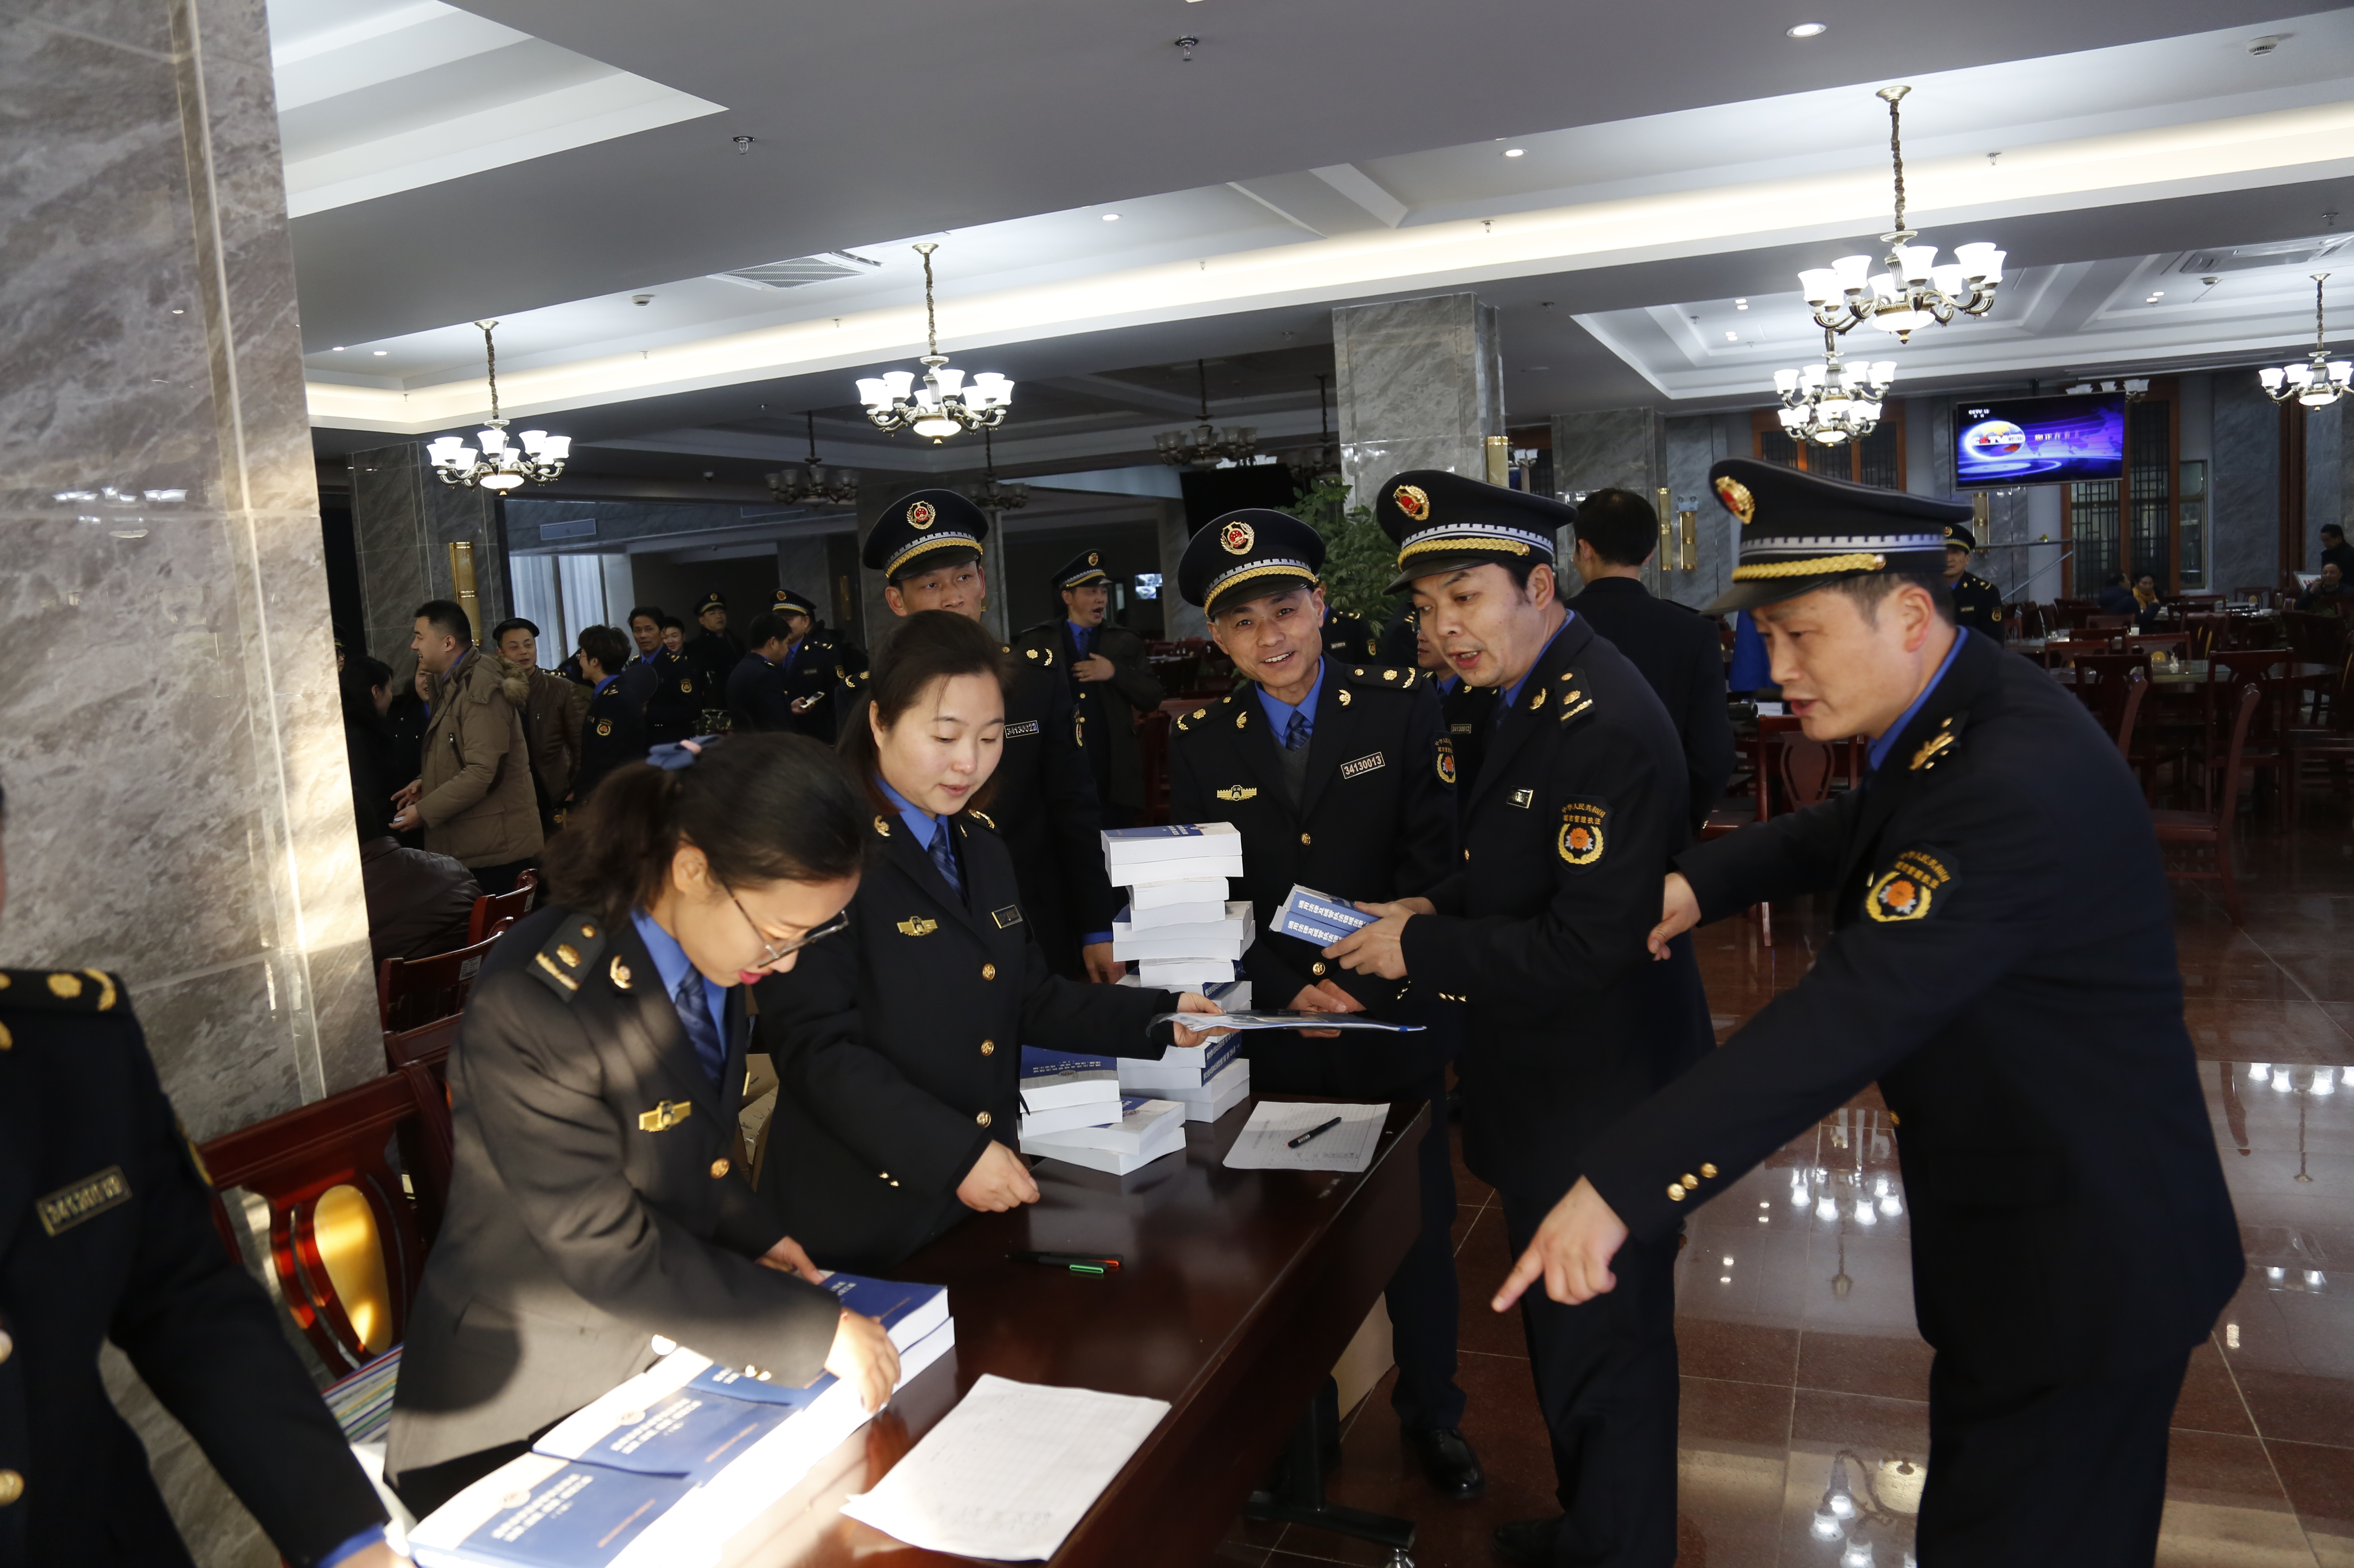
他全身心投入城市管理综合执法领域内相关法律法规规章学习，补好短板，并谋划每月一期10分钟《铜都城管》电视宣传专栏，编辑制作《铜陵城管微信公众号》开辟法制专栏，在铜陵城管执法网上开辟了城管法制工作学习园地，带动全系统的执法人员学法用法普法，成为城管系统名副其实的学法用法普法工作的“领头羊”。
自工作以来，他参与起草《铜陵市城市管理条例（法规草案）》《铜陵城市市容和环境卫生管理条例》、《铜陵市生活垃圾分类管理条例》、《铜陵市餐厨垃圾管理办法》、《铜陵市建筑垃圾管理办法》等提出修改、补正意见123余条；参与办理违法建设和大型户外广告行政复议案件19起，无一例行政诉讼败诉。
工作二十多年，汪玉科始终奋战在城市管理工作的第一线，在他的不懈努力下，铜陵市城管执法局多次被评为全省法治宣传的先进单位。而面对荣誉，汪玉科说，这就是职责所在，自己尽职尽责的工作就是对法律和不忘初心牢记使命最好的诠释。
让我们只争朝夕，不负韶华，共同迎接“八五”普法工作的到来。

